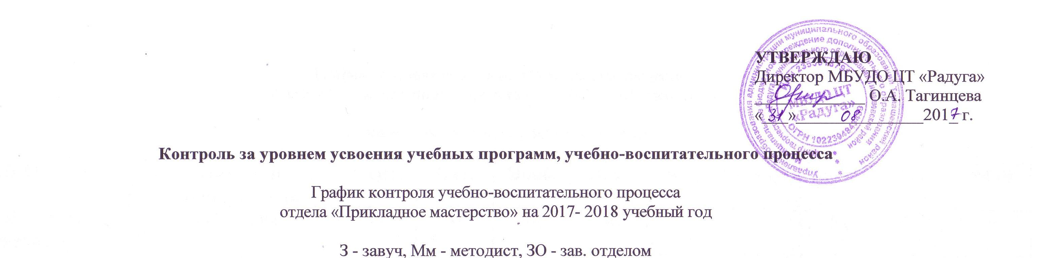
Ф.И.О. педагога | Название объединения | Сент. | Окт. | Нояб. | Дек. | Янв. | Февр. | Март | Апр. | Май
Кондрыко Ирина Николаевна | «Волшебный  клубок» | З | М |  | м |  | З | М | м
Дзюба Алла Георгиевна | «Природная мастерская» | м | З | М | ЗО | З | м | М | ЗО
Капьятец Марина Васильевна | «Бисеринка» |  | ЗО  М | З | м | М | ЗО | З | м
Мезенцева Наталья Николаевна | «Мастерицы» | З | М | ЗО | м | М |  | ЗО | З | м
Сукиасян Сюзанна Николаевна | «Фантазеры» | м | З | М | ЗО | м | З | М | ЗО
Прокопец Ирина Николаевна | «Калинка» |  | М | З | м | ЗО | М | З | м | ЗО
Ермоленко Анна Васильевна | «Золотая соломка» | ЗО | м | М | З |  | ЗО | м | М | З
 | «Народная вышивка» | ЗО | м | М | З |  | ЗО | М | м | З
Антонова Любовь Георгиевна | «Белошвейка» |  | З | ЗО | м | З |  | ЗО |  | м
Поспелова Ирина Александровна | «Цифровой художник» | З | М |  | ЗО | м | М | м | З | ЗО
 | «Палитра» | З | М |  | ЗО | м | М | м | З | ЗО
Пронищева Надежда Гавриловна | «Колобок» | м | ЗО | З | М | ЗО |  | З | М | м
Глушкова Светлана Алексеевна | «Силуэт» | ЗО | З |  | М | ЗО | З | м | М | м

График контроля учебно-воспитательного процесса
отдела «Художественное творчество» на 2017- 2018 учебный год

З - завуч, Мм - методист, ЗО - зав. отделом

Ф.И.О. педагога | Название объединения | Сент. | Окт. | Нояб. | Дек. | Янв. | Февр. | Март | Апр. | Май
Дзюба Елена Геннадиевна | «Орхидея» | З | М | ЗО | м |  | З | М | ЗО | м
Темир Алена Геннадьевна | «Незабудки» | М | З | м | ЗО | З | М | м |  | ЗО
Носенко Татьяна Николаевна | «Созвучие» | ЗО | З | М | м | М | ЗО | З | м
Огородникова Анна Владимировна | «Юные волшебники» | З | М | ЗО | З |  | м | ЗО | М | м
Протопопов Александр Александрович | «Премьера» |  | З | М | ЗО | м | М | м | З | ЗО
Чевычелова Ольга Анатольевна | «Ассорти» | ЗО | м | З | М | ЗО | м |  | М | З
Матвеева Елена Александровна | «Юность» |  | ЗО | М | З | м | ЗО | м | З | М
Селезень Елена Анатольевна | «Гармония» |  | м | З | М | ЗО | З | м | ЗО | М
Казарян Наталья Николаевна | «Бриз» |  | ЗО | М | м | З | ЗО | З | М | м
Филь Ирина Вячеславовна | «ЮИДД» | м | М | ЗО | З |  | м | ЗО | М | З

График контроля учебно-воспитательного процесса
отдела «Культура общения и спорт» на 2017- 2018 учебный год

З - завуч, Мм - методист, ЗО - зав. отделом

Ф.И.О. педагога | Название объединения  (клуба) | Сент. | Окт. | Нояб. | Дек. | Янв. | Февр. | Март | Апр. | Май
Киселева Лариса Николаевна | «Цифровой художник» | М | З |  | м | М | З |  | м
 | «Коннект» | М | З |  | м | М | З |  | м
 | «Юный мультипликатор» | М | З |  | м | М | З |  | м
Бунякова Елена Владимировна | «Счастливый английский» | З | м | ЗО | М | З |  | м | ЗО | М
Брыкова Елена Георгиевна | «Возрождение» |  | м | З | ЗО |  |  | м | З | ЗО
Буряк Ирина Викторовна | «Родничок» | З | ЗО | М | З |  | ЗО |  | М
Иванченко Надежда Александровна | «Ручеек» |  | м | З | М | ЗО | м | З | М | ЗО
Рассказова Ольга Александровна | «Эврика» | ЗО |  | М | З | м | ЗО | м | М | З
Рамазян Марина Суреновна | «Шахматы» | М | ЗО |  | м | З | М | ЗО | З | м
 | «Пиксели» | М | ЗО |  | м | З | М | ЗО | З | м
Олейник Татьяна Васильевна | «Спортик» | М | З | ЗО |  | м | М | З | ЗО | м
Ермолович Людмила Вячеславовна | «Краевед»  им. Г.К. Жукова |  | м | М | З | ЗО | м | М | ЗО | З
Брыкова Галина Владимировна | «Этнографы» |  | м | М | З | ЗО | м | М | ЗО | З
Барашкина Нина Ивановна | «Поиск» | М | м |  | З | ЗО | м | М | ЗО | З
Буравлева Надежда Михайловна» | «Эрудит» | ЗО |  | З | М | м | ЗО | м | З | М
Желтова Надежда Александровна | «Околица» | ЗО |  | З | М | м | ЗО | м | З | М

